**Zwemmen met een halsstoma**

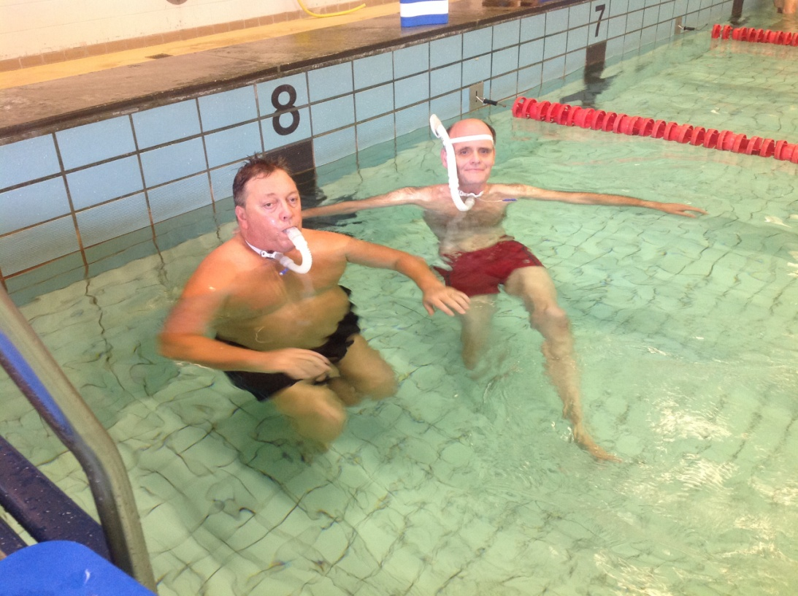

Zwemmen is behalve fijn om te doen, ook goed voor het soepel houden van de spieren in uw nek. Het kan zelfs een goede therapie zijn wanneer u, als gevolg van bestralen, in het halsgebied beperkingen ervaart. U heeft natuurlijk wel een goede voorbereiding en instructie nodig, maar zwemmen met een halsstoma is zeker mogelijk. Via het Infocentrum van de [patiëntenvereniging HOOFD-HALS](mailto:info@pvhh.nl) of rechtstreeks met de instructeur maakt u een afspraak met een larkelinstructeur die u leert om te gaan met de larkel, een zwemcanule die in het halsstoma wordt geplaatst. U krijgt een zwembrevet wanneer u zelfstandig kunt zwemmen met de larkel. Met dat brevet kunt u zich melden bij de badmeester in het zwembad bij u in de buurt, die dan een extra oogje in het zeil kan houden.

Voor uw veiligheid is het belangrijk bij het zwemmen de volgende regels in acht te nemen:

* Meld u altijd bij de badmeester
* Zwem nooit alleen
* Kies voor de rustige uren
* Blijf aan de zijkanten

De persoon die u begeleidt bij het zwemmen moet weten wat te doen wanneer zich een probleem voordoet met de waterdichtheid van de zwemcanule.

**[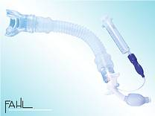](javascript:openPic('http://www.fahl-medizintechnik.de/index.php?eID=tx_cms_showpic&file=uploads/pics/79160_Hintergund_web.jpg&width=480&height=360&effects=&sample=1&bodyTag=%3cbody%20bgColor=black%20leftmargin=0%20topmargin=0%20marginwidth=0%20marginheight=0%3e&title=Produktdetail&wrap=%3cA%20href=%22javascript:close();%22%3e%20|%20%3c/A%3e&md5=321f1a083ade3f4ccc54baffe7bf4f33','712a54a38aefb180b2a7cd6f4e31aa03','width=480,height=360,status=0,menubar=0');%20void(0);) [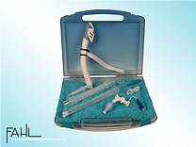](http://www.fahl-medizintechnik.de/produkte/wassertherapie/produktdetails.html?no_cache=1&tx_ttproducts_pi1%5bbackPID%5d=82&tx_ttproducts_pi1%5bproduct%5d=761)**

**Zwemcanule of larkel**

**Hoe kom ik aan een larkel**

De larkel is verkrijgbaar via de Patiëntenvereniging HOOFD-HALS, daarvoor neemt u de volgende stappen:

* Bel of mail [patiëntenvereniging HOOFD-HALS](mailto:info@pvhh.nl)  
  zij brengen u in contact met een zweminstructeur
* Probeer de larkel uit en bepaal de maat,  
  samen met de zweminstructeur
* Goedkeuring arts, voorschrift,  
  deze heeft u nodig voor de zorgverzekering
* Machtigingsaanvraag en bestellen via [www.de2estemwinkel.nl](http://www.de2estemwinkel.nl),  
  wij vragen ook de machtiging voor u aan, dit duurt een aantal weken

**Hoe gebruik ik de larkel**

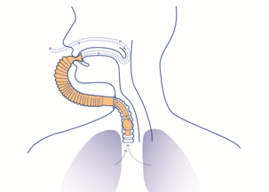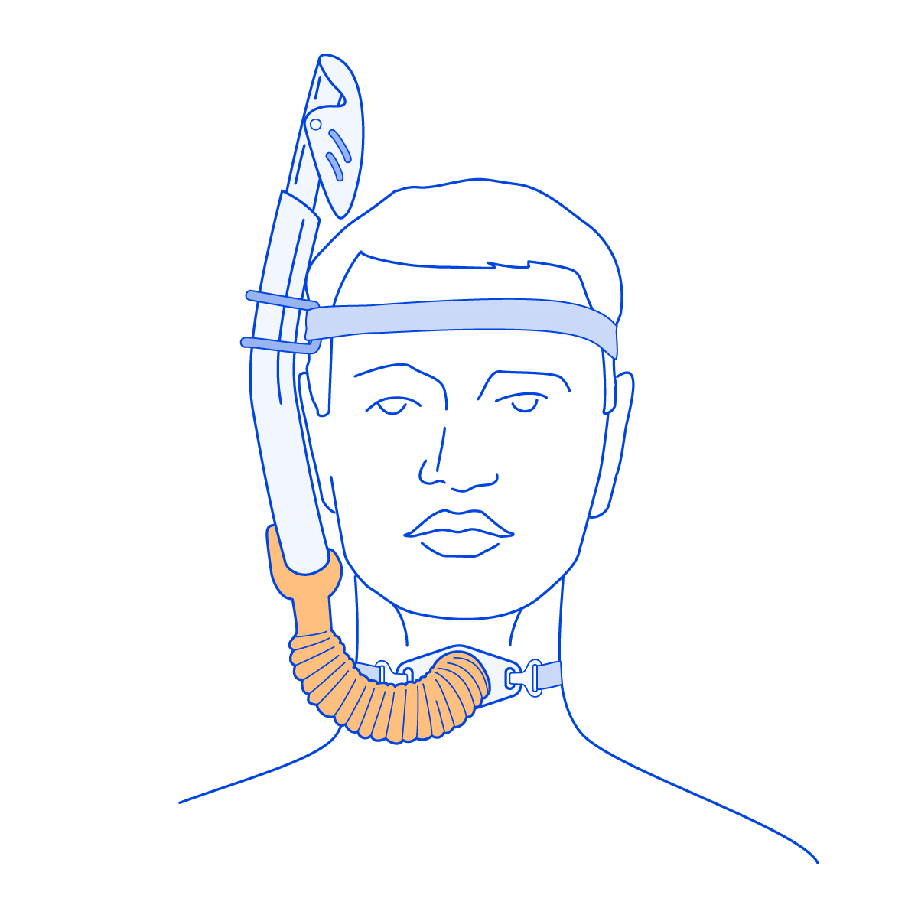

Voor het zwemmen:

* Breng lidocainezalf 5% of lidocainegel 2% aan op de larkel (Xylocaine®)
* Spuit 1 tot 3 keer Xylocainespray®10% in uw stoma
* Breng de larkel in
* Blaas de cuff op tot uw luchtpijp goed is afgesloten
* Test in ondiep water of de larkel waterdicht is

Na het zwemmen:

* Spoel de larkel goed schoon; gebruik eventueel een flessenragger om slijmresten te verwijderen
* Slinger het vocht er zoveel mogelijk uit
* Laat de larkel goed drogen
* Pomp de cuff iets op voor u de larkel opbergt

Let op!

* Gebruik geen desinfecterende middelen, dat geeft slijtage aan de larkel!